
Российская Федерация
Новгородская область Старорусский район
АДМИНИСТРАЦИЯ ИВАНОВСКОГО СЕЛЬСКОГО ПОСЕЛЕНИЯ

П О С Т А Н О В Л Е Н И Е

от 08.12.2020 № 120
д. Ивановское

О внесении изменений в Реестр

мест (площадок) накопления твёрдых коммунальных отходов
на территории Ивановского сельского поселения

В соответствии с административными регламентами предоставления муниципальных услуг «Включение сведений о месте (площадке) накопления твердых коммунальных отходов в реестр мест (площадок) накопления твердых коммунальных отходов Ивановского сельского поселения Старорусского района новгородской области» и «Согласование создания места (площадки) накопления твердых коммунальных отходов на территории Ивановского сельского поселения, Администрация Ивановского сельского поселения
ПОСТАНОВЛЯЕТ:

- Создать места (площадки) накопления твёрдых коммунальных отходов на территории Ивановского сельского поселения согласно приложениям 1-5.
- Внести изменения в Реестр мест (площадок) под сбор твердых бытовых отходов в муниципальном образовании, утвержденный постановлением Администрации Ивановского сельского поселения от 10.02.2020 №10, изложив его в прилагаемой редакции согласно приложению 6.
- Опубликовать постановление в муниципальной газете «Ивановский вестник» и на официальном сайте Администрации сельского поселения в информационно-телекоммуникационной сети «Интернет»

Глава администрации
Ивановского сельского поселения А. В. Андреев

Приложение 1

СХЕМА
расположения места (площадки) накопления твёрдых коммунальных отходов в д. Ивановское (гражданское кладбище)

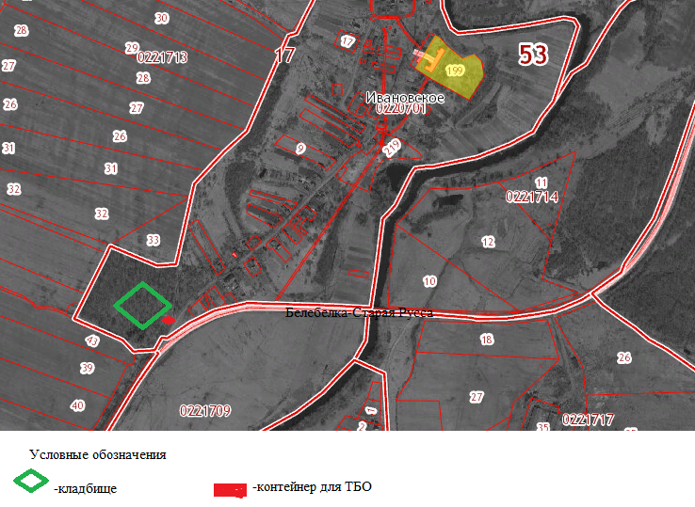

Приложение 2

СХЕМА
расположения места (площадки) накопления твёрдых коммунальных отходов Андроново (гражданское кладбище)

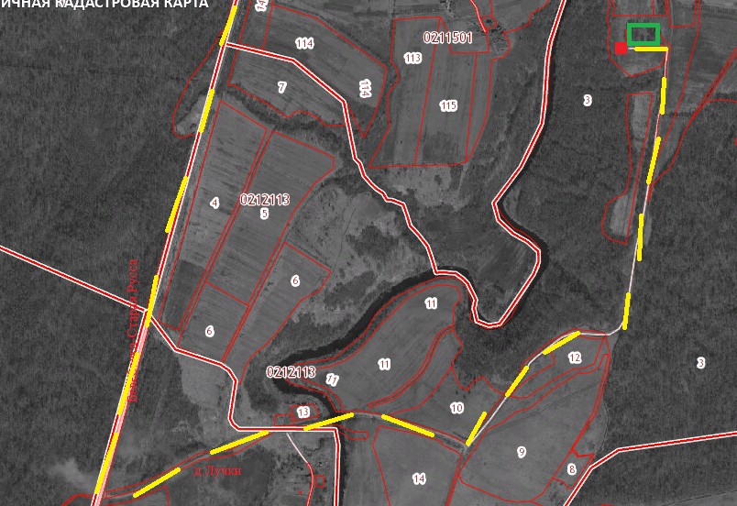

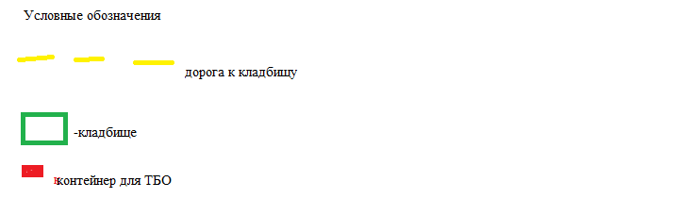

Приложение 3
СХЕМА
расположения места (площадки) накопления твёрдых коммунальных отходов в д. Святогорша
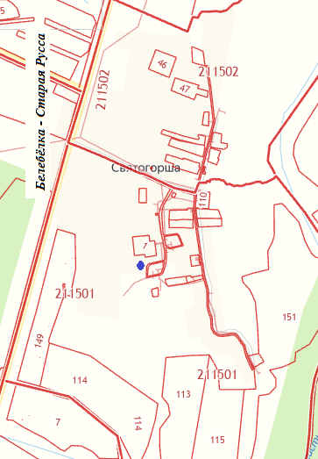

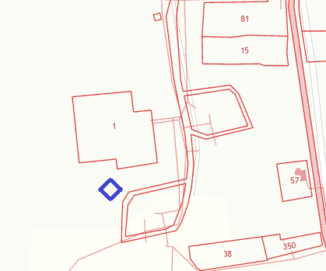
- контейнерная площадка

Приложение 4
СХЕМА
расположения места (площадки) накопления твёрдых коммунальных отходов в
д. Ивановское
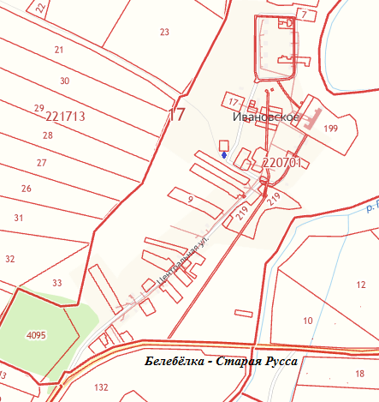

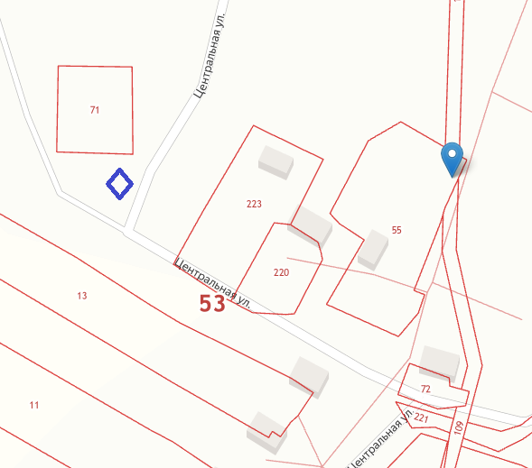
- контейнерная площадка
Приложение 5
СХЕМА
расположения места (площадки) накопления твёрдых коммунальных отходов в
д. Утушкино
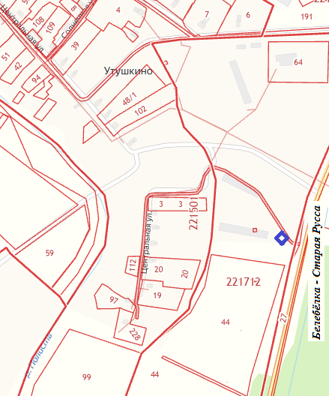

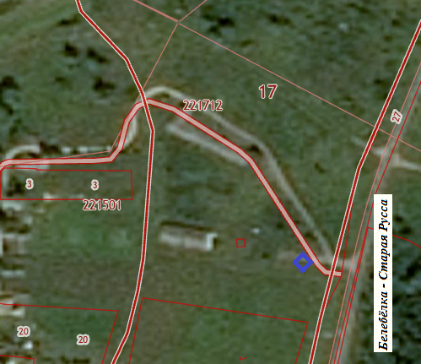
- контейнерная площадка
Приложение 6
Утвержден
постановлением администрации
Ивановского сельского поселения

от 08.12.2020 № 120

РЕЕСТР

мест (площадок) накопления твёрдых коммунальных отходов
на территории Ивановского сельского поселения

N п/п | Данные о нахождении мест (площадок) накопления ТКО |  |  | Данные о технических характеристиках места (площадки) накопления ТКО |  |  |  | Данные о собственнике места (площадки) накопления ТКО |  |  | Данные об источниках образования ТКО  (наименование объекта капитального строительства, территории (части территории) поселения, которые складируются отходы на площадке)
N п/п | адрес | географич. координаты | карта (схема) размещения | Вид площадки  Покрытие  Тип ограждения | площадь  кв.м. | количество контейнеров размещенных / планируемых | объем контейнеров | наименование / ФИО | ОГРН / данные документа удостоверяющие личность | адрес регистрации
Ивановское сельское поселение:
1 | д. Ивановское | 57.874718, 31.252741 | приложение 1 | открытая  грунт  отсутствует | 10 | 2 | 0,75м³ | Администрация Ивановского сельского поселения | 1115332000057 | Новгородская область,  Старорусский район, деревня Ивановское,  дом 31 | Гражданское захоронение  д. Ивановское  (Только для  накопления отходов с территории граждан-  ского захоронения)
2 | д. Андроново | 57.774021, 31.211622 | приложение 2 | открытая  грунт  отсутствует | 10 | 2 | 0,75м³ | Администрация Ивановского сельского поселения | 1115332000057 | Новгородская область,  Старорусский район, деревня Ивановское,  дом 31 | Гражданское захоронение  д. Андроново  (Только для накопления отходов с территории граждан-  ского захоронения)
3 | д. Святогорша | 57.784042, 31.202649 | Приложение 3 | С навесом  Бетонная плита  профлист |  | 4 | 1,1м³ | Администрация Ивановского сельского поселения | 1115332000057 | Новгородская область,  Старорусский район, деревня Ивановское,  дом 31 | Многоквартирные дома д. Святогорша
4 | д. Ивановское | 57.878797, 31.258255 | Приложение 4 | открытая  асфальт  профлист | 10 | 2 | 0,75 м3 | Администрация Ивановского сельского поселения | 1115332000057 | Новгородская область,  Старорусский район, деревня Ивановское,  дом 31 | Жители домов по  ул. Центральная,  ул. Молодежная
5 | д. Утушкино | 57.910807, 31.292126 | Приложение 5 | открытая  бетонная плита  профлист | 10 | 2 | 0,75 м3 | Администрация Ивановского сельского поселения | 1115332000057 | Новгородская область,  Старорусский район, деревня Ивановское,  дом 31 | Жители домов по  ул. Центральная  (д.1 -14)  (хутор)

